DOI: https://doi.org/10.36910/6775-2524-0560-2021-43-38

УДК 338:336

**Яремко Світлана,** кандидат технічних наук, доцент

<http://orcid.org/0000-0002-0605-9324>

**Кузьміна Олена,** кандидат технічних наук, доцент

https://orcid.org/0000-0002-0061-9933

**Новицький Руслан,** кандидат технічних наук

<https://orcid.org/0000-0002-6895-5175>

Вінницький торговельно-економічний інститут Київського національного торговельно-економічного університету, м.Вінниця, Україна

**ВИКОРИСТАННЯ ТЕХНОЛОГІЙ ШТУЧНОГО ІНТЕЛЕКТУ ДЛЯ ПРОГНОЗУВАННЯ**

**БІЗНЕС-ПРОЦЕСІВ**

**Яремко С**., **Кузьміна О., Новицький Р. Використання** **технологій штучного інтелекту для прогнозування бізнес-процесів.** Стаття присвячена актуальним питанням прогнозування бізнес-процесів компанії, яке є ефективним засобом пошуку шляхів оптимізації діяльності компанії і мінімізації ризиків, що виникають на різних етапах діяльності. Сьогодні сучасній компанії потрібна система моделей, яка дозволяє побудувати цикл управління та прогнозування параметрів бізнес-процесів із заданими властивостями та поведінкою з урахуванням впливу зовнішнього середовища. Найперспективнішим методом економічного прогнозування є засоби нейронних мереж. Поєднання інструментів штучного інтелекту та аналітичного програмного забезпечення створюють фундаментальну основу управління бізнес-процесами в будь-якій сфері.

**Ключові слова:** бізнес-процес, прогнозування, система управління, штучний інтелект, нейронна мережа.

**Яремко С.,** **Кузьмина Е., Новицкий Р. Использование технологий искусственного интеллекта для прогнозирования бизнес-процессов.** Статья посвящена актуальным вопросам прогнозирования бизнес-процессов компании, которое является эффективным средством поиска путей оптимизации деятельности компании и минимизации рисков, возникающих на различных этапах деятельности. Сегодня современной компании нужна система моделей, которая позволяет построить цикл управления и прогнозирования параметров бизнес-процессов с заданными свойствами и поведением с учетом влияния внешней среды. Наиболее перспективным методом экономического прогнозирования являются средства нейронных сетей. Сочетание инструментов искусственного интеллекта и аналитического программного обеспечения создают фундаментальную основу управления бизнес-процессами в любой сфере.

**Ключевые слова:** бизнес-процесс, прогнозирования, система управления, искусственный интеллект, нейронная сеть.

**Yaremko S.,** **Kuzmina O., Novitskyi R.** **Using artificial intelligence technologies for forecasting business processes**. The article is devoted to topical issues of forecasting the company's business processes, which is an effective means of finding ways to optimize the company's activities and minimize the risks that arise at different stages of activity. Today, a modern company needs a system of models that allows you to build a cycle of management and forecasting of business processes with given properties and behavior, taking into account the impact of the external environment. The most promising method of economic forecasting is the means of neural networks. The combination of artificial intelligence tools and analytical software create a fundamental basis for business process management in any field.

**Key words:** business process, forecasting, control system, artificial intelligence, neural network.

**Постановка наукової проблеми.** Сьогодення диктує нові підходи до отримання конкурентних переваг на внутрішньому та зовнішньому ринках. З плином часу та стрімким розвитком інновацій технології стають все більш орієнтованими на потреби бізнесу. Стрімкий розвиток технологій штучного інтелекту вказує на те, що в найближчому майбутньому суттєві зміни торкнуться функціонування майже всіх сфер людської діяльності, а в першу чергу це сфери моделювання та прогнозування. Впровадження штучного інтелекту створює величезні можливості для ведення бізнесу. Він допомагає підняти на новий рівень якість бізнес-процесів та оптимізувати діяльність компаній. Особливо прогнози необхідні у бізнесі. Штучний інтелект справлятиметься із прогнозуванням набагато краще, ніж люди. Прогнозування за допомогою технологій штучного інтелекту стає швидшим, дешевшим і якіснішим, цей інструмент буде ширше використовуватися для вирішення повсякденних задач, зокрема управління матеріально-технічними ресурсами. Основним у діяльності будь-якої компанії є бізнес-процес, тому вирішальною для конкурентоспроможності є система управління бізнес-процесами. Сьогодні у компанії створюють єдину систему управління, яка містить: управління бізнес-процесами та їх поліпшення. Управління системою бізнес-процесів спирається на застосування сучасних методів управління економічними об’єктами. Інструментами системи управління є:

- економіко-математичне моделювання (для моделювання окремих показників, що визначають ефективність бізнес-процесів);

- прогнозування (для оцінки можливостей управління для отриманих у результаті параметричної ідентифікації моделей бізнес-процесів);

- імітаційне моделювання (для підвищення адекватності моделей в умовах низької репрезентативності початкових даних) [1-3].

Сучасній компанії необхідно мати систему моделей, яка дозволить побудувати цикл управління та прогнозування параметрів бізнес-процесів із заданими властивостями та поведінкою з урахуванням впливу зовнішнього середовища [3].

Розвиток технологій та інструментів штучного інтелекту приніс зміни у традиційні засоби соціально-економічного моніторингу та математичного аналізу результатів функціонування бізнесу на більш сучасні, такі як нейромережеве моделювання. Сьогодні нейронні мережі доповнюють традиційні методи математичного аналізу, а їх використання з метою економічного аналізу і прогнозування стає необхідністю для успішного функціонування та розвитку компанії [4].

**Аналіз досліджень.** Проведений аналіз досліджень в галузі економічного прогнозування, що пов’язані з інструментами штучного інтелекту показав, що цю проблематику вже розглядають з різних аспектів. Значна увага науковців приділена нейронним мережам, серед яких П. Норвиг, С. Рассел, О. Ротштейн, С. Хайкин, Ф. Уоссермен та інші. З позиції системного підходу, прогнозування поведінки сучасного бізнесу визнано ключовим аспектом для забезпечення планування та розподілу ресурсів та доступу до них, це питання досліджували: В. Геєць, А. Грешилов, В. Іванов, Т. Клебанова, В. Пономаренко, В. Стакун. Процеси бізнес-аналітики та прогнозування досліджували В. Дюк, Д. Ханк. Впровадженню моделей та інструментів штучного інтелекту у бізнес-процеси компаній присвятили свої наукові дослідження Р. Гайнуллін, І. Курочкіна, І. Калінин, Я. Рахал, Л. Шарнин, Н. Ясинська та інші. Не зважаючи на те, що за останнє десятиліття питання економічного прогнозування з використанням інструментів штучного інтелекту набуло стрімкого розвитку, воно вимагає подальшого дослідження і є досить актуальними.

**Формулювання мети дослідження**.Метою статті є висвітлення особливостей управління бізнес-процесами компаній з використанням технологій штучного інтелекту.

**Виклад основного матеріалу й обґрунтування отриманих результатів дослідження**. Стрімкий розвиток методів математичного моделювання дедалі глибше проникає в найрізноманітніші сфери людської діяльності, залучаючи до своєї теорії сучасні наукові розробки. Однією з таких інтеграційних моделей можна вважати застосування елементів штучного інтелекту для економічних досліджень, зокрема для прогнозування. Економічне прогнозування є однією з найбільш затребуваних задач будь-якої компанії. Метою економічного прогнозування є планування бізнес-процесів компанії. Даний інструмент у діяльності компанії зможе надати більш гнучкого планування та дозволити прийняти більш обґрунтовані управлінські рішення. Прогнозування створює фундаментальну основу управління бізнес-процесами в будь-якій сфері.

В результаті фінансово-економічної діяльності компанії накопичують великі обсяги інформації, які зберігаються в сховищах даних. На основі обробки цих даних можна здійснювати прогноз і приймати своєчасні та обґрунтовані управлінські рішення. Метою прогнозування є розвиток системи бізнес-процесів компанії в умовах визначеності, невизначеності або випадковості. Процеси бізнес-аналітики та прогнозування, спираючись на сучасні технології зберігання та вилучення даних, за допомогою моделей та інструментів штучного інтелекту дозволяють оцінити потенційні можливості компанії та передбачити напрями її розвитку що сприяє прийняттю якісних управлінських рішень. Прогнозування має бути максимально надійним, саме тому сховища даних грають важливу роль у забезпеченні достатньо повної за обсягом, змістом і структурою інформацією. Високий рівень достовірності цієї інформації і можливість її зіставлення в часі за кількісними та якісними характеристиками надає можливість аналітику компанії на основі передпрогнозних досліджень, структурувати інформацію про об'єкт прогнозування, проаналізувати її і прийняти рішення. Правильність передпрогнозних досліджень впливає на результати прогнозу та можливість його практичного використання. При здійсненні процесу прогнозування, як правило враховуються не всі фактори, що впливають на діяльність компанії, тому завжди присутня певна похибка. Похибка не є причиною, щоб не здійснювати прогнозування. Тому що прогнозування надзвичайно важливе у діяльності будь-якої компанії, а на основі прогнозованих, очікуваних значень показників приймаються ефективні управлінські рішення [5-6].

Економічне прогнозування - це передбачення обсягу та розміщення ресурсів компанії на певний термін наперед, шляхом вивчення динаміки розвитку компанії у реалії економічного життя суспільства та держави. При побудові тактики діяльності компанії, прогнозування – це початок процесу взаємодії всіх структурних підрозділів, а на основі розробленої тактики відбувається їх взаємодія. Прогнозування дає можливість розглянути всі можливі варіанти подальшого розвитку діяльності компанії на основі прийняття того чи іншого напряму роботи. У процесі прогнозування, найважливішими елементами є: прибутковість, наявність власних фінансових ресурсів, раціональне розміщення основних і оборотних коштів, платоспроможність, ліквідність [3,6]. Завдяки прогнозуванню цих показників досягається стабільність у діяльності компанії.

На сьогодні існує багато методик економічного прогнозування діяльності компаній. Поширення отримали такі методи прогнозування, як екстраполяції, експертних оцінок та моделювання [3-6]. Але для вирішення завдань прогнозування можуть бути використані як статистичні методи, так і нейронні мережі. Для цього існує велика кількість різних методів і моделей прогнозування на основі часових рядів. Дані методи розрізняються між собою по точності результатів і ступеню складності. Особливе місце займають нейронні мережі [7-9].

На відміну від багатьох статистичних методів нейронні мережі стійкіші до шумових даних та мають можливість до застосування необмеженої кількості незалежних змінних. Створена один раз структура може бути застосована для вирішення нових незалежних завдань. Однак, прогнозування за допомогою нейронних мережах має свої недоліки:

- як правило, необхідна велика кількість спостережень для створення прийнятної моделі;

- труднощі виникають і при підборі прийнятних коефіцієнтів навчання.

Нейромережеве прогнозування потребує визначення параметрів прогнозування [8-9]:

1) період прогнозування (одиниця часу, на яку робиться прогноз);

2) горизонт прогнозування (число періодів у майбутньому, яке покриває прогноз);

3) інтервал прогнозування (частота, з якою робиться новий прогноз).

У прогнозуванні інтервал часто збігається з періодом прогнозування. Вибір періоду і горизонту прогнозування ґрунтується на специфіці прийняття рішень у сфері діяльності, де виконується прогноз. Для нейромережевого прогнозування найважчим є вибір цих параметрів. Прогнозування має сенс, якщо горизонт прогнозування не менший, ніж час, необхідний для реалізації рішення, прийнятого на основі прогнозу. Точність прогнозу та навчальна вибірка – це фактори, що впливають на прогнозовану систему. Дані про поведінку об'єкта, ознаки якого пов'язані з часом, представлені як результати спостережень за рівномірні проміжки часу. Для моментів часу t=1, 2,…, n дані спостережень набувають вигляду часового ряду х(t1), х(t2),…, х(tn). Інформація про значення часового ряду до моменту n дає змогу давати оцінки параметрів x(tn+1), x(tn+2),…, x(tn+m) [8-9,11].

Штучна нейронна система може розглядатися як аналоговий обчислювальний комплекс, в якому використовуються прості елементи обробки даних, які паралельно сполучені один з одним. Елементи обробки даних виконують прості логічні або арифметичні операції над своїми вхідними даними. Основою функціонування штучної нейронної системи є те, що з кожним елементом такої системи пов’язані вагові коефіцієнти. Вагові коефіцієнти представляють інформацію, що зберігається в системі. Мережа навчається, автоматично корегуючи вагові коефіцієнти для синапсатичних з’єднань між нейронами. Вагові коефіцієнти, разом з пороговими значеннями нейронів, визначають характер розповсюдження даних по мережі і, тим самим, задають правильний відгук на дані, що використовуються в процесі навчання. Після завершення такого навчання мережа здатна надавати відповіді з високою швидкістю. Кінцева мета навчання на основі нейронної мережі: отримання набору вагових коефіцієнтів. Процес навчання нейронної мережі з урахуванням підстроювання вагових коефіцієнтів та мінімізацією помилок прогнозування можна представити наступним чином:

1) ініціалізація ваг з випадковими значеннями;

2) для кожного внутрішнього вузла обчислюється значення сигналу на вході і виході;

3) обчислення значення сигналу на вході і виході вихідного вузла;

4) якщо різниця між отриманим значенням сигналу у вихідному вузлі і реальним значенням не більш допустимого, то на цьому закінчити, інакше йти до кроку 5;

5) обчислення помилки і розрахунок нових вагових коефіцієнтів;

6) корегування величини коефіцієнтів ваг відповідно до результатів перевірки: чи співпадає напрямок змін прогнозованих значень з реальними значеннями;

7) повторення кроків 2,3,4,5,6.

Адекватність прогнозування діяльності компанії залежить від процедури та логіки побудови прогнозованої моделі, що зумовлює необхідність визначення послідовності процедур та основних етапів прогнозування. Задача прогнозування не є тривіальною та залежить від особливостей динамічної системи, а інструменти нейромереж є найкращим методом для її вирішення.

До особливих переваг використання нейронних мереж над іншими алгоритмами відноситься:

1) легкість досліджувати залежність прогнозованої величини від незалежних змінних [2,9-11]. Навіть простіша нейромережева архітектура і база даних дає можливість легко отримати систему прогнозування;

2) можливість визначення значимості вхідних змінних. Питання врахування чи не врахування системою зовнішніх параметрів буде визначатися включенням, або виключенням відповідного входу в нейронну мережу. Аналітик компанії може скористатися будь-яким алгоритмом визначення значимості вхідних змінних, щоб потім виключити з розгляду параметри, що мають незначний вплив;

3) немає жорсткої прив’язки до математичної моделі поведінки часового ряду. Нейромережева модель будується адаптивно під час навчання. При цьому, використовуючи приклади з бази даних нейронна мережа сама налаштовується під ці дані.

Недоліком нейронних мереж є недетермінованість. Це означає, що у нейромережі після процесу навчання створюється «чорний ящик», в якому логіка прийняття рішень схована. Звичайно, існують алгоритми «витягання знань із нейронної мережі», але ці алгоритми не вбудовуються в нейромережеві пакети. Крім того, набори правил, які генеруються такими алгоритмами, досить об'ємні. Аналітики, що працюють з інструментами нейромереж знають нюанси налаштування, навчання й застосування нейромереж у практичних завданнях. Тому непрозорість нейронних мереж не є настільки серйозним недоліком [4,11].

Отже, порівняно з іншими методами та алгоритмами прогнозування діяльності компаній, використання нейронних мереж надає вагомі переваги, які значно зменшують значення такого недоліку, як недетермінованість моделі нейромереж. Таким чином, в умовах сучасності найперспективнішим методом прогнозування є використання методів та інструментів штучного інтелекту, а саме - нейронних мереж [ 7,8,11].

Людське бажання мати комфортне робоче середовище – відповідає нашій природі, але знаходить реалізацію саме в технологіях. Число компаній, які хочуть самостійно задовольняти свої робочі потреби стрімко зростає. І в цьому їм допомагають інтелектуальні платформи. Зараз технології штучного інтелекту дозволяють співробітникам самих різних сфер діяльності, як можна максимально комфортно та ефективно організувати свою бізнес-діяльність.

Сьогодні на ринку представлено чимало спеціалізованих програмних продуктів для аналітичного моделювання та прогнозування бізнес-процесів, заснованих на нейромережному моделюванні. Найчастіше використовують пакети прикладних програм COMFAR, Альт-Інвест або інформаційну платформу Deductor. Дані програмні продукти застосовують як системи управління та прогнозування, які забезпечують підтримку основних процесів часового, ресурсного і вартісного планування, прогнозування і контролю. Для українського користувача, найбільш прийнятною є аналітична платформа Deductor [12]. Аналітична платформа Deductor складається з: сховища даних, яке консолідує інформацію з різних джерел (Warehouse); робочого місця аналітика - додатока, що дозволяє пройти всі етапи побудови прикладного рішення (Studio); клієнтського доступу до Deductor Server, який забезпечує доступ до сервера зі сторонніх додатків та управління його роботою (Client); служби, що забезпечує віддалену аналітичну обробку даних (Server); робочого місця кінцевого користувача / засіб тиражування знань (Viewer). Модифікації платформи Deductor: Enterprise, Professional, Academic.

В якості прикладу економічного прогнозування, розглянемо прогнозування бізнес-діяльності реальної компанії (Державне підприємство «Вінницьке лісове господарство») на майбутні періоди за допомогою Deductor Studio. Прогнозування будемо здійснювати на основі введення даних щодо щомісячної кількості продажів компанії за попередні періоди (2019-2020 рр.). Дані щодо продажів підприємства представлені на рис.1.

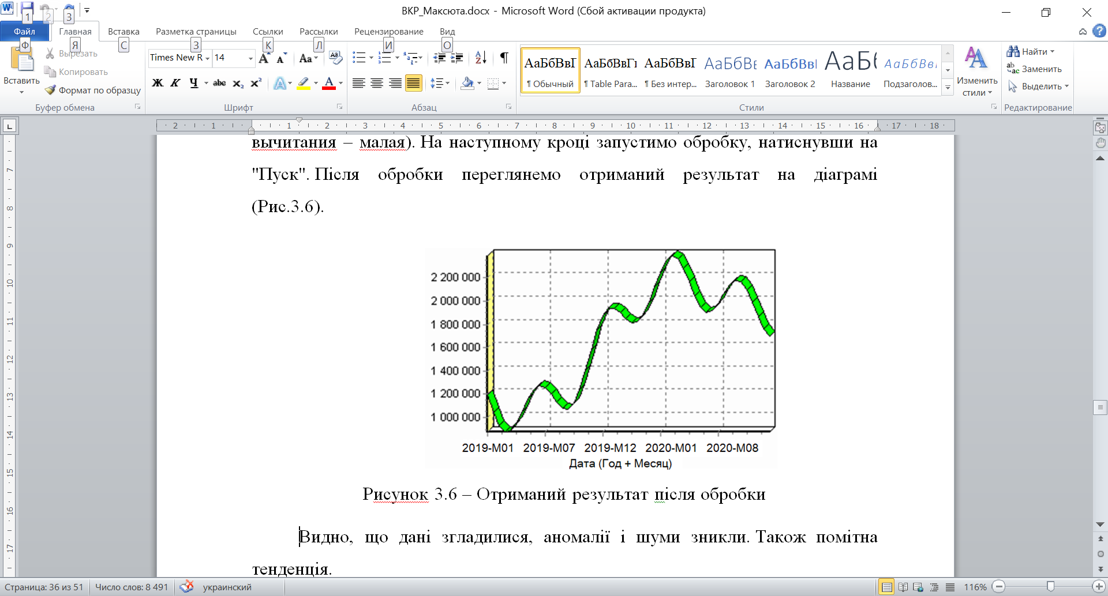

Рисунок 1 - Продажі Державного підприємства «Вінницьке лісове господарство» за 2019-2020 рр..

Прогноз на майбутнє будемо розраховувати, ґрунтуючись на даних минулих періодів, тобто припускаючи, що кількість продажів на наступний рік залежить від кількості продажів за попередні місяці та наявністю річної сезонності. Це означає, що вхідними факторами для моделі можуть бути продажі за попередній рік, продажі за декілька місяців раніше і т.п., а результатом повинні бути продажі на наступний місяць, рік чи декілька років (рис.2). При вирішенні задачі були застосовані механізми очищення даних від шумів, аномалій, які забезпечили якість побудови моделі прогнозу далі і відповідно достовірний результат самого прогнозування кількості продажів. Також було продемонстровано принцип прогнозування часового ряду - імпорт, виявлення сезонності, очищення, згладжування, побудова моделі прогнозу і власне побудова прогнозу часового ряду, а також експорт результатів у зовнішній файл.

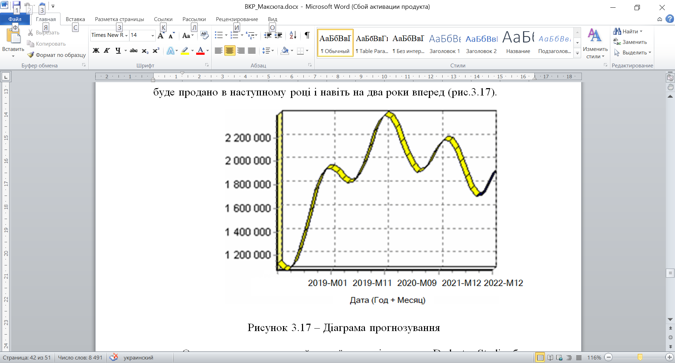

Рисунок 2 – Прогноз продажів Державного підприємства «Вінницьке лісове господарство» на 2021-2022 рр.

Застосування подібних програмних продуктів дозволить компаніям виявляти внутрішні проблеми та завчасно вживати відповідні заходи, надасть ефективний інструмент для здійснення економічного та фінансового аналізу, дозволить уникнути зайвого ризику, підвищить стабільність і збалансованість діяльності.

**Висновки та перспективи подальшого дослідження.** На сьогодні для успішного функціонування та розвитку компанії актуальною проблемою є прогнозування його діяльності загалом та бізнес-процесами зокрема.Тому що за допомогою прогнозів можна представити потенційні можливості компанії, передбачити напрями її розвитку та отримати приховані характеристики діяльності компанії. Завдяки прогнозуванню показників фінансово-економічної діяльності досягається стабільність у діяльності компанії. Найперспективнішим методом економічного прогнозування є використання нейромережевого моделювання, яке мають низку переваг над іншими методами, серед яких найголовнішою є можливість дослідження залежності прогнозованої величини від незалежних змінних. Якість нейромережевого прогнозування залежить від кількості ознак, які представляють значення рядів під час формування множин даних, періоду, горизонту та інтервалу прогнозування. Прогнозування бізнес-процесів компанії на майбутні періоди на основі використання методів штучного інтелекту та існуючих програмних платформ доводить, що ця система є ефективним засобом пошуку шляхів оптимізації діяльності компанії, засобом прогнозування і мінімізації ризиків. За допомогою таких засобів можливо спрогнозувати діяльність на майбутні періоди не лише по кожного окремого процесу, а й по комплексу бізнес-процесів компанії. Результати прогнозування включаються у стратегічні цілі компанії, що дозволить підвищити рівень управління компанією та надати конкурентні переваги, особливо в умовах сучасної економіки.

**Список бібліографічного опису**

1. Stuart Russell and Peter Norvig Artificial Intelligence: A Modern Approach: Fourth edition (2020). Hoboken: Pearson. https://lccn.loc.gov/2019047498.

2. Yu.Yu. Gromov, O.G. Ivanova, V.V. Alekseev and ets. Intelligent information systems and technologies: textbook. Tambov: FGBOU VPO «TSTU», 2013. 244 p.

3. Пономаренко В. С., Мінухін С. В., Знахур С. В. Теорія та практика моделювання бізнес-процесів: монографія. Харків: Вид. ХНЕУ, 2013. 244 с.

4. Гайнуллин Р. Н., Рахал Я., Ризаев И. С., Шарнин Л. М. Прогнозирование бизнес-процессов на основе нейронных сетей. *Вестник Казанского технологического университета*, 2017. Т.20. №3. С.121-124.

5. Грешилов А.А., Стакун В.А., Стакун А.А. Математические методы построения прогнозов. Москва : Изд. дом «Радио и связь», 1997. 112 с.

6. Геєць В.П., Клебанова Т.С., Іванов В.В. Моделі й методи соціально-економічного прогнозування. Харків: Вид-во ХДЕУ, 2003. 422 с.

7. Хайкин Саймон Нейронные сети / пер.с англ. Москва : Изд. дом. «Вильямс», 2006. 1103 с.

8. Уоссермен Ф. Нейрокомпьютерная техника: теория и практика / пер.с англ. Київ : Вид-во «Світ», 1992. 204 с.

9. Цмоць О.І., Маршук А.А. Прогнозування фінансового стану підприємства за допомогою штучних нейронних мереж. *Науковий вісник НЛТУ України*, 2011. Вип. 21.9. С.347-352.

10. Ясинська Н., Івченкова О. Використання нейронних мереж в моделюванні фінансових результатів бізнес-процесів. *Актуальні питання теорії і практики фінансів. Світ фінансів*, 2019. №3(60). С.108-120.

11. Курочкина И. П., Калинин И. И., Маматова Л. А., Шувалова Е. Б. Метод нейронных сетей в моделировании финансовых показателей компании. *Статистика и экономика*, 2017. Т. 14, № 5. C. 33–41.

12. Deductor/Компоненты платформы. BaseGroup. Labs. URL: https://basegroup.ru/deductor/components/studio.

**References**

1.Stuart Russell and Peter Norvig Artificial Intelligence: A Modern Approach: Fourth edition (2020). Hoboken: Pearson. https://lccn.loc.gov/2019047498

2.Yu.Yu. Gromov, O.G. Ivanova, V.V. Alekseev and ets. Intelligent information systems and technologies: textbook. Tambov: FGBOU VPO «TSTU», 2013. 244 p.

3.Ponomarenko V.S., Minukhin S.V., Znakhur S.V. Teoriya I praktika modelyvannya biznes-protsesiv: monohrafiya.Kharkiv: Vyd.KHNEU, 2013. 244 s.

4. Haynullin R.N., Rahal Ya., Rizaev I.S., Sharnin L.M. Prphnozirovanie biznes-protsessov na ocnove neyronnykh setey. Vestnik Kazanskoho tekhnolohicheskoho universiteta, 2017.T.20. №3. S.121-124.

5.Hreshilov A.A., Stakun V.A., Stakun A.A. Matematicheskie metody postroeniya prohnozov. Moskva: Izd.dom “Padio I svyaz”, 1997. 112 s.

6.Heyets V.P., Klebanova T.S., Ivanov V.V. Modeli I metody sotsialno-ekonomichnoho prohnozuvannya. Kharkiv: Vyd. KHDEU, 2003. 422 s.

7. Khaykin Saymon Neyronnye Seti / per.s anhl. Moskva: Izd. Dom “Vilyams”, 2006.1006 s.

8. Uossernen F. Neyrokompyutornaya tekhnika: teoriya I praktika / per.s anhl. Kyiv: Vyd.”Svit”, 1992. 204 s.

9. Tsmots O.I., Marshuk A.A. Prohnozuvannya finansovoho stanu pidpriyemstva za dopomohoyu shuchykh neyronnykh merezh. Naukovyi visnyk NLTU Ukrainy, 2011. Vyp. 21.9. S.347-352.

10. Yasinska N., Ivchenkova O. Vykorystannya neyronnykh merezh v modelyuvanni finansovykh rezultativ biznes-protsesiv. Aktyalni pytannya teorii I praktiky finansiv. Svit finansiv, 2019. №3(60). S.108-120.

11. Kurochkina I.P., Kalinin I.I., Mamatova L.A., Shuvalova E.B. Metod neyronnykh setei v modelirovanii finansovykg pokazateley kompanii. Statistika I ekonomika, 2017. Т. 14, № 5. S. 33–41.

12. Deductor/ Komponenty platform. BaseGroup. Labs. URL: <https://basegroup.ru/deductor/components/studio>.